📦 MODELO DE CAIXA (BOX MODEL) – CSS
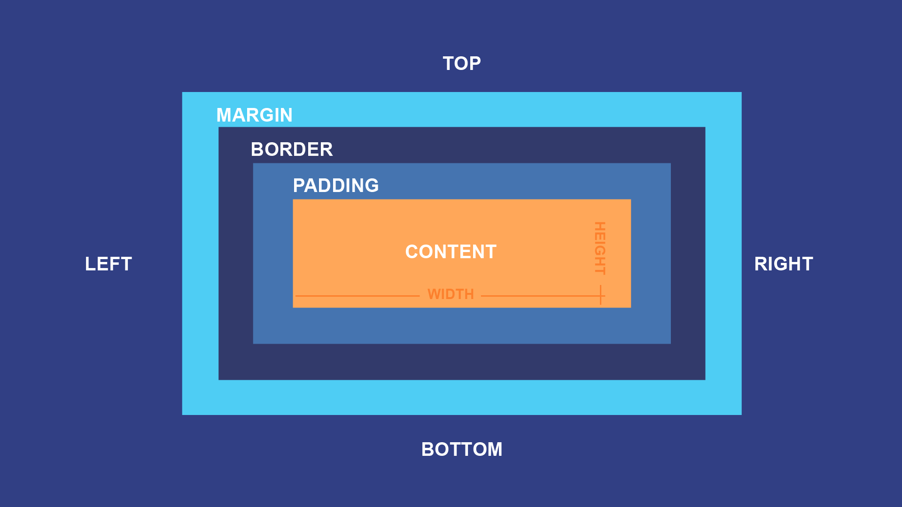

✅ O que é o Box Model?
No CSS, quase todo elemento HTML é uma caixa.
Essa caixa define como o elemento ocupa espaço na tela.

🧱 Partes do Box Model (de dentro para fora)
- Content (Conteúdo)
  - Onde ficam o texto, imagem, vídeo, etc.
  - É aqui que width e height atuam (por padrão).
- Padding (Preenchimento)
  - Espaço interno, entre o conteúdo e a borda.
  - É transparente.
- Border (Borda)
  - Linha que envolve o conteúdo + padding.
  - Tem largura, estilo e cor.
- Outline (Contorno)
  - Fica fora da borda.
  - Não altera o tamanho real da caixa.
  - Usa parte da margem.
- Margin (Margem)
  - Espaço externo, separa uma caixa das outras.
  - É transparente.
📌 Ordem correta:
content → padding → border → outline → margin

📐 Width e Height (Muito Importante!)


- width e height medem APENAS o conteúdo
- Padding e border são somados depois

Fórmula da largura total:
largura total =
width
+ padding-esquerdo
+ padding-direito
+ border-esquerda
+ border-direita

Fórmula da altura total:
altura total =
height
+ padding-top
+ padding-bottom
+ border-top
+ border-bottom
⚠️ Margin não entra no tamanho real da caixa, apenas no espaço ocupado na página.

🧮 Exemplo de cálculo
div {
width: 320px;
height: 50px;
padding: 10px;
border: 5px solid gray;
}
Largura total:
320 + 20 + 10 = 350px
Altura total:
50 + 20 + 10 = 80px

📦 box-sizing (CSS3)

🔹 content-box (padrão)
box-sizing: content-box;
- width e height = só o conteúdo
- Padding e borda aumentam o tamanho final

🔹 border-box (mais usado)
box-sizing: border-box;
- width e height incluem padding e borda
- A caixa não “cresce”
✅ Recomendado para layouts

📏 Padding

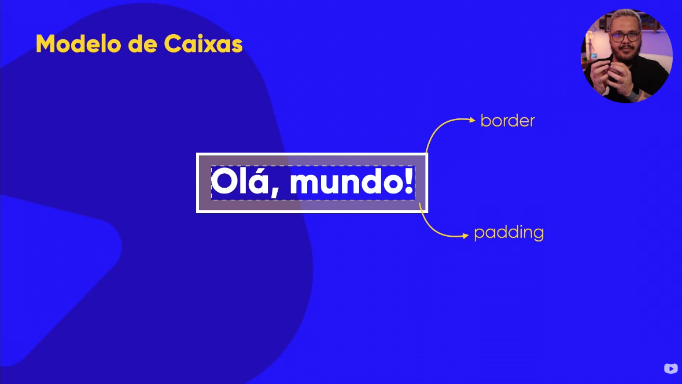

✅ O que é padding?
Padding é o espaço interno de um elemento.
- Fica entre o conteúdo e a borda
- É transparente
- Afasta o conteúdo da borda
📌 Exemplo:
“Este elemento possui um espaçamento interno de 70px”
padding: 70px;

📐 Lados do padding
Todo elemento possui 4 preenchimentos:
- padding-top → superior
- padding-right → direita
- padding-bottom → inferior
- padding-left → esquerda

✍️ Padding por lado (individual)
div {
padding-top: 50px;
padding-right: 30px;
padding-bottom: 50px;
padding-left: 80px;
}

🧾 Valores permitidos no padding
- px, pt, cm, etc. → valores fixos
- % → relativo à largura do elemento pai
- inherit → herda do elemento pai
❌ Valores negativos não são permitidos

⚡ Padding abreviado (shorthand)

4 valores (sentido horário ⏰)
padding: 25px 50px 75px 100px;
/* top | right | bottom | left */

3 valores
padding: 25px 50px 75px;
/* top | right+left | bottom */

2 valores
padding: 25px 50px;
/* top+bottom | right+left */

1 valor
padding: 25px;
/* todos os lados */

📏 Padding e largura do elemento
⚠️ Padding aumenta o tamanho total da caixa (por padrão)
div {
width: 300px;
padding: 25px;
}
📌 Largura real:
300 + 25 + 25 = 350px

📦 box-sizing e padding

content-box (padrão)
box-sizing: content-box;
- Width = só conteúdo
- Padding aumenta o tamanho final

border-box (recomendado)
box-sizing: border-box;
- Width inclui padding e borda
- A caixa não cresce
div {
width: 300px;
padding: 25px;
box-sizing: border-box;
}

🧠 Frase pra memorizar
Padding = espaço DENTRO da caixa

📋 Propriedades de padding (lista)
- padding
- padding-top
- padding-right
- padding-bottom
- padding-left

✏️ Exercício (resolvido)
👉 Top: 20px | Right: 40px | Bottom: 30px | Left: 50px
div {
padding: 20px 40px 30px 50px;
}

🟥 BORDAS CSS
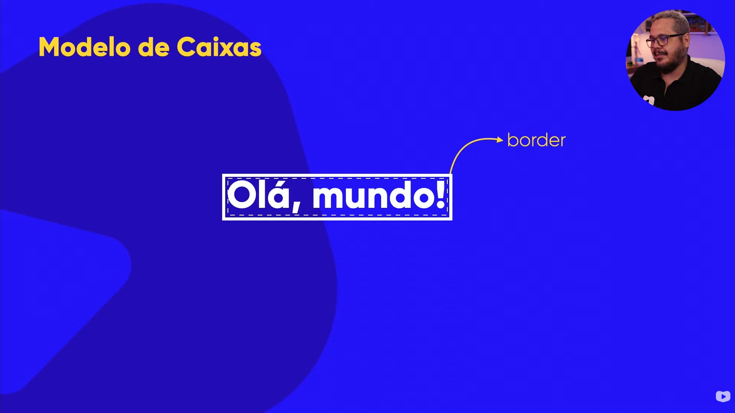

✅ O que são bordas?
As bordas em CSS servem para criar um contorno ao redor de um elemento.
Com elas, podemos definir:
- largura
- estilo
- cor

📌 Propriedades principais da borda
border-width /* espessura */
border-style /* tipo da borda */
border-color /* cor */

Forma completa:
border-width: 2px;
border-style: solid;
border-color: black;

Forma curta (shorthand):
border: 2px solid black; - border-width - border-style - border-color

📐 Bordas em lados específicos
border-top: 2px solid red;
border-right: 2px solid blue;
border-bottom: 2px solid green;
border-left: 2px solid orange;
📌 Exemplo:
- Borda vermelha embaixo
border-bottom: 2px solid red;
- Borda azul à esquerda
border-left: 4px solid blue;

🔵 Bordas arredondadas
border-radius: 10px;
- Quanto maior o valor, mais arredondada a borda
- Pode usar valores diferentes para cada canto

🎨 Estilos de borda (border-style)
A propriedade border-style define o tipo da borda.

Valores possíveis:
- dotted → pontilhada
- dashed → tracejada
- solid → sólida
- double → dupla
- groove → efeito 3D para dentro
- ridge → efeito 3D para fora
- inset → borda interna 3D
- outset → borda externa 3D
- none → sem borda
- hidden → borda oculta

🧪 Exemplo de estilos
border-style: dotted;
border-style: dashed;
border-style: solid;
border-style: double;

Misturando estilos (sentido horário ⏰):
border-style: dotted dashed solid double;
/* top | right | bottom | left */

🔵 Outline (Contorno)

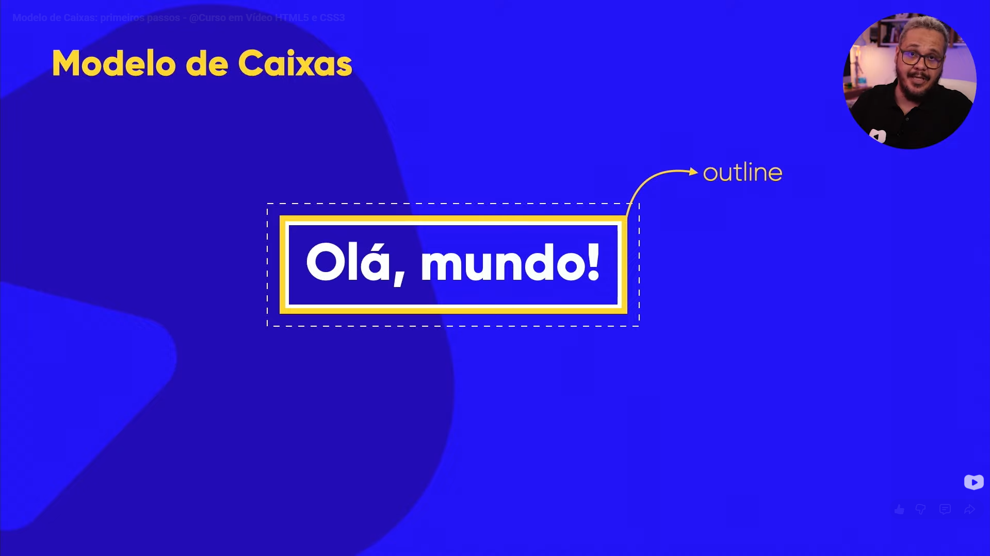

✅ O que é outline?
Outline (contorno) é uma linha desenhada FORA da borda do elemento.
📌 Características importantes:
- Fica fora da borda
- Pode sobrepor outros elementos
- Não altera largura nem altura do elemento
- Serve para destacar elementos
🆚 Diferença:
Border faz parte do tamanho do elemento
Outline NÃO faz parte do tamanho

📦 Propriedades de outline
O CSS possui as seguintes propriedades:
- outline-style → estilo do contorno (obrigatória)
- outline-color → cor do contorno
- outline-width → largura do contorno
- outline-offset → espaço entre a borda e o contorno
- outline → propriedade abreviada

✍️ outline-style (estilo do contorno)
Define o tipo do contorno:
- dotted → pontilhado
- dashed → tracejado
- solid → sólido
- double → duplo
- groove → ranhurado 3D
- ridge → elevado 3D
- inset → embutido 3D
- outset → saliente 3D
- none → sem contorno
- hidden → contorno oculto
⚠️ Sem outline-style, nenhuma outra propriedade funciona!

Exemplo:
p {
outline-style: solid;
}

📏 outline-width (largura)
Define a espessura do contorno:
- thin → fino (≈ 1px)
- medium → médio (≈ 3px)
- thick → grosso (≈ 5px)
- Valores fixos: px, em, etc.

Exemplo:
p {
outline-style: solid;
outline-width: 8px;
}

🎨 outline-color (cor)
Pode ser definida usando:
- Nome da cor: red
- HEX: #ff0000
- RGB: rgb(255,0,0)
- HSL: hsl(0, 100%, 50%)
- invert → inverte as cores (garante visibilidade)

Exemplo:
p {
outline-style: dotted;
outline-color: blue;
}

⚡ outline (propriedade abreviada)
Abreviação de:
- outline-width
- outline-style (obrigatório)
- outline-color
📌 A ordem não importa.

Exemplos:
outline: dashed;
outline: dotted red;
outline: 7px solid yellow;
outline: thick ridge pink;

🔵 Cantos arredondados no outline
O contorno acompanha o border-radius.

Exemplo:
p {
outline: solid green;
border-radius: 10px;
}

↔️ outline-offset (distância do contorno)
Define o espaço entre a borda e o contorno.
📌 Esse espaço é transparente.

Exemplo:
p {
border: 1px solid black;
outline: 3px solid red;
outline-offset: 15px;
}

🔻 Valor negativo em outline-offset
Coloca o contorno para dentro da borda.
p {
outline: 3px solid red;
outline-offset: -5px;
}

🧠 Frase pra memorizar
Outline = destaque FORA da borda, sem mudar o tamanho

✏️ Exercício (resposta correta)
👉 Qual a finalidade do outline-offset?
✅ Resposta certa:
Adiciona espaço entre o contorno e a borda de um elemento.

📋 Todas as propriedades de outline
- outline
- outline-style
- outline-width
- outline-color
- outline-offset
📐 MARGIN (CSS)
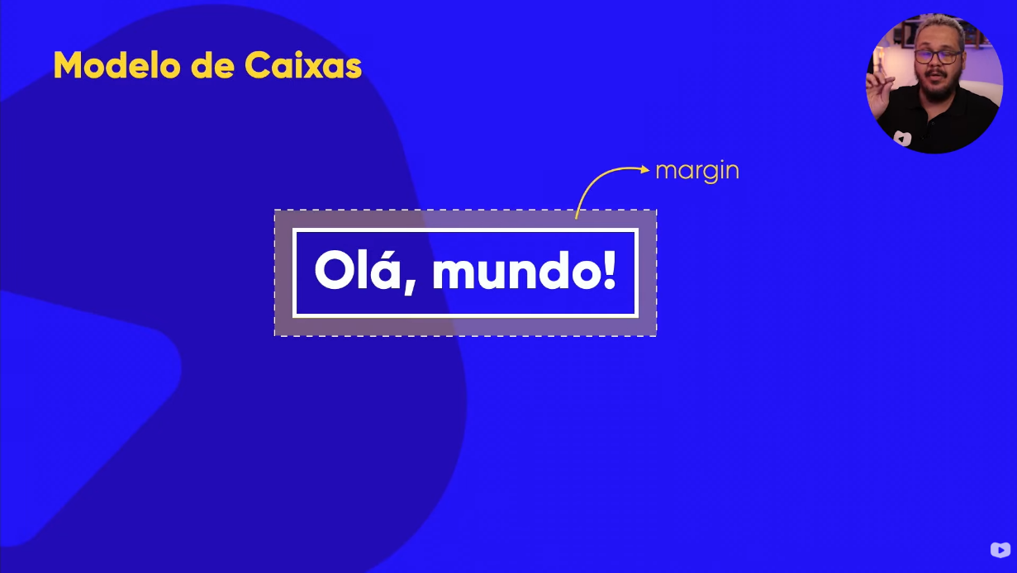

✅ O que é margin?
Margin é o espaço externo de um elemento.
- Fica fora da borda
- Cria distância entre um elemento e os outros
- É transparente
- Não faz parte do tamanho real da caixa
📌 Exemplo:
margin: 70px;

📦 Lados da margin
Todo elemento possui 4 margens:
- margin-top → margem superior
- margin-right → margem direita
- margin-bottom → margem inferior
- margin-left → margem esquerda

✍️ Margem por lado (individual)
p {
margin-top: 100px;
margin-right: 150px;
margin-bottom: 100px;
margin-left: 80px;
}

🧾 Valores aceitos em margin
- auto → navegador calcula a margem
- px, pt, cm, etc. → valores fixos
- % → relativo à largura do elemento pai
- inherit → herda do elemento pai
✅ Valores negativos são permitidos

⚡ Margin abreviada (shorthand)

4 valores (sentido horário ⏰)
margin: 25px 50px 75px 100px;
/* top | right | bottom | left */

3 valores
margin: 25px 50px 75px;
/* top | right+left | bottom */

2 valores
margin: 25px 50px;
/* top+bottom | right+left */

1 valor
margin: 25px;
/* todos os lados */

🎯 Margin: auto (centralizar)
div {
width: 300px;
margin: auto;
}
📌 Centraliza o elemento horizontalmente.

🧬 Margin: inherit (herdar)
div {
margin-left: 100px;
}

p {
margin-left: inherit;
}
📌 O elemento filho herda a margem do pai.

⚠️ Colapso de margens (IMPORTANTE)
- Acontece somente nas margens verticales:
  - margin-top
  - margin-bottom
- Margens não se somam, a maior vence

Exemplo:
h1 {
margin-bottom: 50px;
}

h2 {
margin-top: 20px;
}
➡️ Margem real entre eles = 50px (não 70px)

Outro exemplo:
p {
margin-top: 30px;
margin-bottom: 30px;
}
➡️ Espaço real entre <p> = 30px, não 60px

🧠 Frase pra memorizar
Margin = espaço FORA da caixa

✏️ Exercício (resolvido)
👉 Top: 10px | Right: 20px | Bottom: 30px | Left: 40px
div {
width: 200px;
margin: 10px 20px 30px 40px;
}

📋 Propriedades de margin
- margin
- margin-top
- margin-right
- margin-bottom
- margin-left

🧩 Tipos de Caixa

🔹 Block-level

Display: block

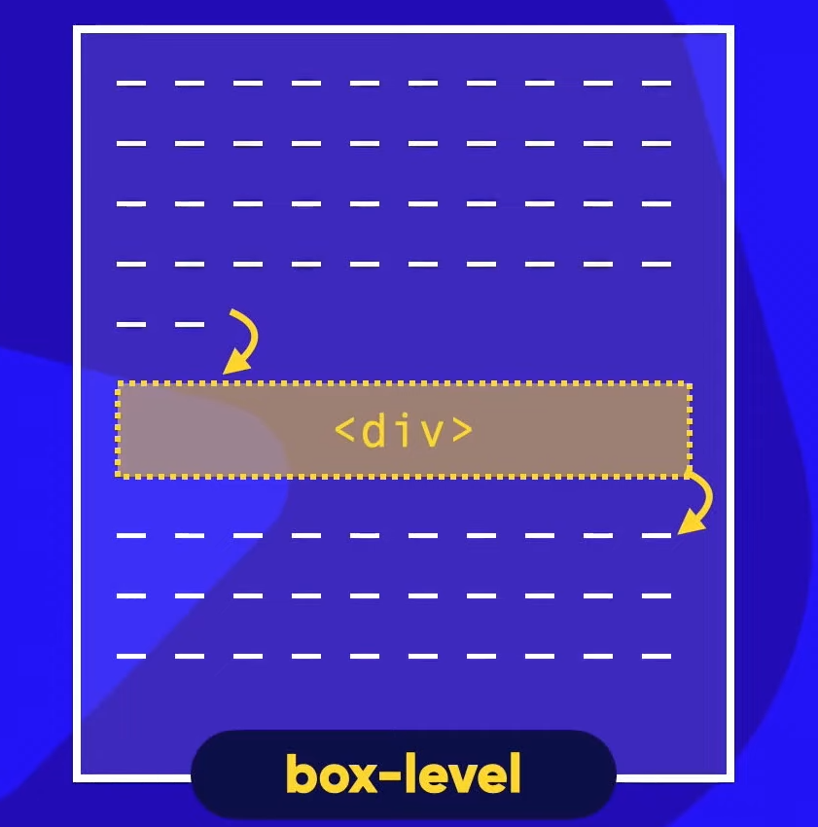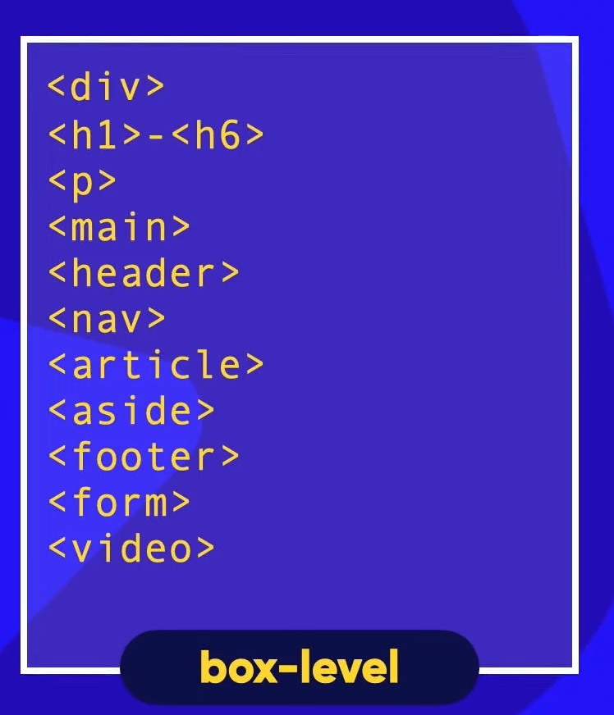
- Começa em nova linha
- Ocupa toda a largura disponível – o 100vw - viewport
Exemplos:
<address> <article> <aside> <blockquote> <canvas> <dd> <div> <dl> <dt> <fieldset> <figcaption> <figure> <footer> <form> <h1> | <h6> <header> <hr> <li> <main> <nav> <noscript> <ol> <p> <pre> <section> <table> <tfoot> <ul> <video>

🔹 Inline-level – Display: inline

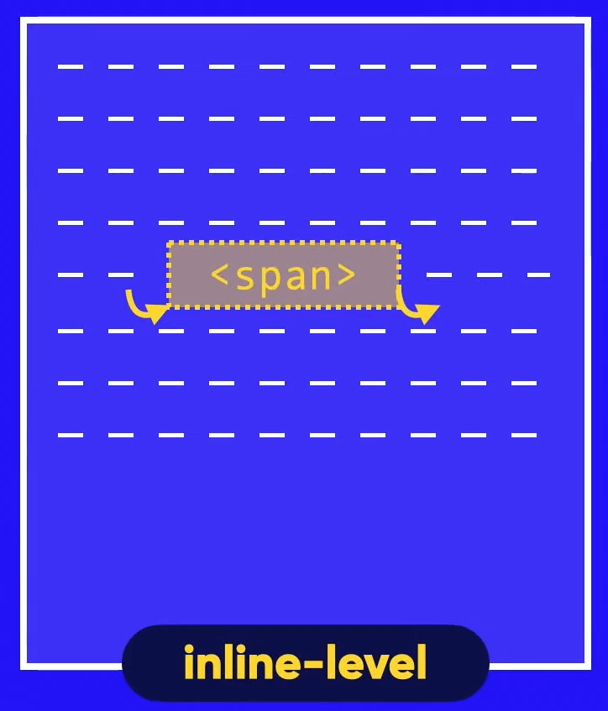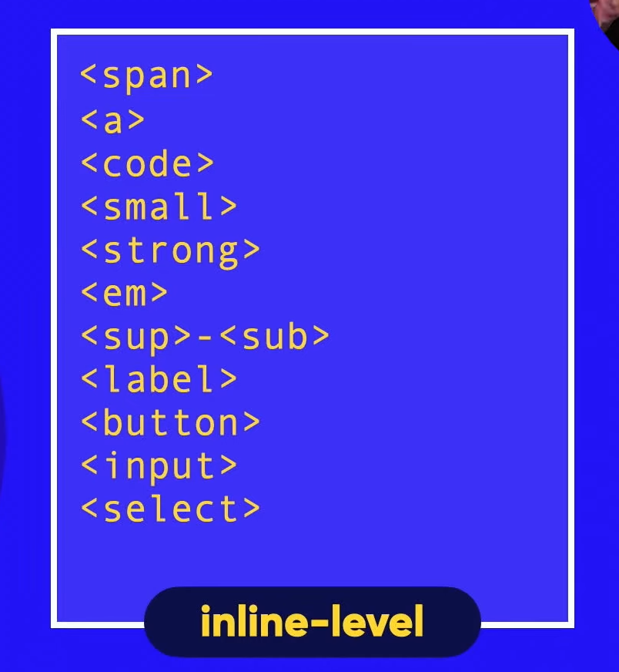

- Não quebra linha
- Ocupa só o tamanho do conteúdo
Exemplos:
<a> <abbr> <acronym> <b> <bdo> <br> <button> <cite> <code> <dfn> <em> <i> <img> <input> <kbd> <label> <map> <object> <output> <q> <samp> <script> <select> <small> <span> <strong> <sub> <textarea> <tt> <var>

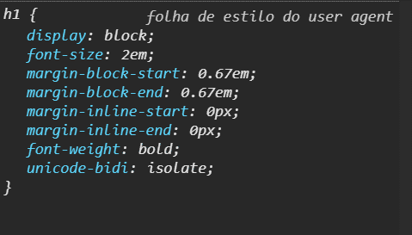

O que é?
É o CSS padrão de fábrica do navegador (Chrome, Firefox, etc.). É a "roupa básica" que o navegador coloca no seu HTML antes de você escrever qualquer linha de CSS.

Por que o Chrome faz isso?
Imagine se você abrisse um site e todo o texto fosse do mesmo tamanho, sem negrito e tudo grudado. Seria horrível de ler, certo?
O navegador faz isso por dois motivos principais:
- Legibilidade Mínima: Para garantir que, se o criador do site não colocar nenhum estilo, o conteúdo ainda seja legível.
- Hierarquia Visual: Para que o usuário saiba visualmente o que é um título (h1), o que é um parágrafo (p) e o que é um link (a).

Analisando sua imagem (o h1)
Na imagem que você mandou, o Chrome está dizendo:
- display: block: O título deve ocupar a linha toda (empurrando o resto para baixo).
- font-size: 2em: O texto deve ser duas vezes maior que o texto normal.
- font-weight: bold: O texto deve ser negrito.
- margin...: Deve haver um espaço em branco em cima e embaixo para separar do resto do texto.

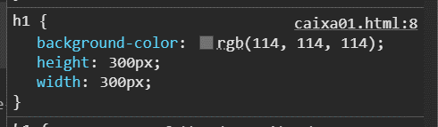
O que você está fazendo aí na imagem (mudando a cor, altura e largura diretamente no navegador) é basicamente "brincar de testar" sem risco nenhum.

O que acontece quando você mexe aí?
- Edição Temporária: Tudo o que você altera nessa aba "Styles" do DevTools acontece apenas na sua tela, naquele momento.
- Não afeta o arquivo real: O seu arquivo caixa01.html (que aparece ali no cantinho, linha 8) continua intacto no seu computador. Você não está salvando nada no código fonte.
- Segurança: Se você quebrar o layout todo, deixar o site feio ou cometer um erro grave, é só dar um F5 (atualizar a página) e tudo volta ao normal, como se nada tivesse acontecido.

Por que isso é útil para você (Front-end)?
- Laboratório Rápido: Em vez de ir no VS Code, mudar a cor, salvar, ir no navegador e atualizar... você testa 10 cores diferentes ali mesmo em segundos.
- Ajuste Fino (Pixel Perfect): Sabe quando falta só "um pouquinho" pro botão ficar alinhado? Você vai apertando as setinhas do teclado no DevTools até achar o número exato (ex: margin-top: 12px), e só depois copia esse valor para o seu código real.
- Debugging: Se um elemento não está aparecendo, você pode ir desmarcando as caixinhas de CSS ali para descobrir qual regra está "atrapalhando".

